测量设备溯源抽查表
编号：0046-2018-2021
企业名称 | 大庆市龙兴石油机械有限公司
部门 | 测量设  备名称 | 测量设备  编号/自编号 | 型号规格 | 测量设备  计量特性 | 测量标准装置名称及技术参数 | 检定/校准机构 | 检定/校准日期 | 符合打√  不符合打×
车间 | 外径千分尺 | 自174 | (125-150)㎜ | ±6μm | 量块 5等 | 大庆油田计量检定测试所 | 2021.5.10 | √
实验室 | 电动洛氏硬度计 | 自02 | HR--150DT | ±1.5HRC | 标准洛氏硬度块 1.2级 | 大庆油田计量检定测试所 | 2021.5.10 | √
技术质量部 | 游标卡尺 | 自147 | (0-300)㎜ | ±0.04㎜ | 量块 5等 | 大庆油田计量检定测试所 | 2021.5.10 | √
车间 | 抽油杆螺纹量规 | 0703 | P5-22 | 小径:U=3.0μm,k=2  螺距：U=1.0μm,k=2  牙侧角  U=3′,k=2 | 螺纹综合测量仪  中/大/小径:  (3.0+L/200)μm  螺距:(0.75+L/200)μm | 中国石油天然气集团公司管材研究所石油管检测实验室(石油工业专用螺纹量规计量站) | 2021.5.10 | √
实验室 | 粗糙度仪 | 自05 | RG6200 | U_{rel}=5.0%,k=2 | 样块 32块 | 大庆油田计量检定测试所 | 2021.5.10 | √
车间 | 热电偶 | 自19 | K | 1℃ | 400℃:U=1.1℃,k=2  600℃:U=1.1℃,k=2  900℃:U=1.2℃,k=2 | 大庆油田计量检定测试所 | 2021.5.10 | √
审核综合意見：

公司已制定《计量确认管理程序》、《外部供方管理程序》，《测量设备溯源管理程序》，公司未建最高计量标准，测量设备由技术质量部负责溯源。公司测量设备全部委托大庆油田计量检定测试所、中国石油天然气集团公司管材研究所石油管检测实验室(石油工业专用螺纹量规计量站)等机构检定/校准，校准/检定证书由技术质量部保存。根据抽查情况，该公司的校准情况符合溯源性要求。
审核日期：2021年 12月 29日上午~12月30 日 上午
审核员签字：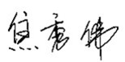 部门代表签字： 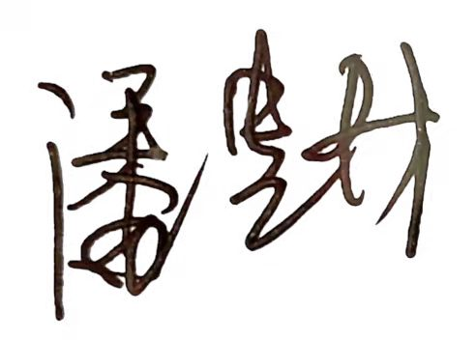

说明：“计量特性”可以填写测量设备的最大允差、准确度等级或校准结果的测量不确定度。

